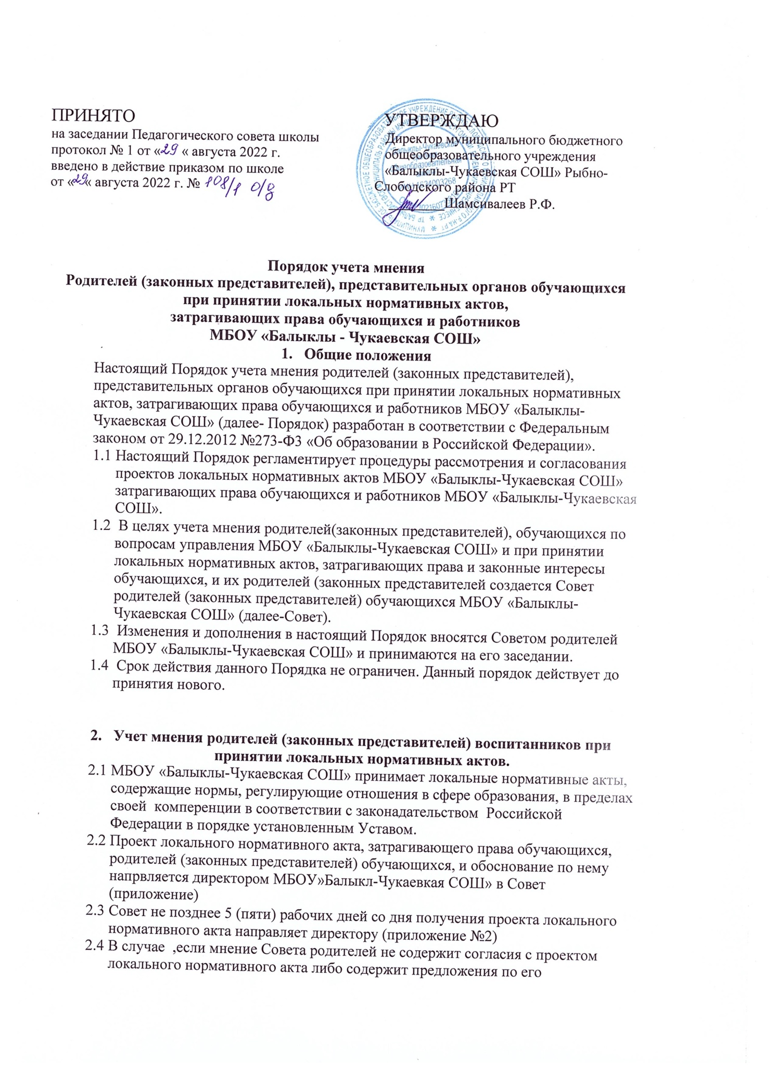
  - совершенствованию ,директор может согласиться с ним, либо обязан в течение 3 (трех) рабочих дней после получения мнения провести дополнительные консультации с Советом родителей в целях достижения взаимоприемлемого решения.
- Права и обязанности руководителя и родителей (законных представителей) воспитанников при рассмотрении и согласовании проектов локальных нормативных актов, затрагивающих права и интересы воспитанников
  - . Директор МБОУ « Балыклы-Чукаевская СОШ» имеет право:
- определять потребность в разработке тех или иных локальных нормативных актов, затрагивающих права и законные интересы обучающихся и их родителей (законных представителей)
- утверждать локальные нормативные акты в соответствии с принятым в МБОУ «Балыклы-Чукаевская СОШ» порядком, закрепленным в уставе;
- привлекать к разработке локальных нормативных актов представителей компетентных сторонних организаций, специалистов и экспертов в определенных областях,связанных с деятельностью МБОУ «Балыклы-Чукаевская СОШ» ;
- осуществлять руководство и контроль за разраработой локальных нормативных актов.
3.2. Директор МБОУ «Балыклы-Чукаевская СОШ» обязан:
- руководствоваться в своей деятельности Конституцией Российской Федерации, законодательством в сфере образования и подзаконными нормативными правовыми актами, затрагивающими права законные интересы обучающихся и их родителей (законных представителей);
- учитывать мнения участников образовательных отношений и других заинтересованных сторон в процессе разработки и утверждения локальных нормативных актов;
- соблюдать права и свободы других участников образовательных отношений.
3.3. Родители (законные представители) воспитанников имеют право:
- участвовать в установленном порядке и согласовании локальных нормативных актов, затрагивающих права и законные интересы воспитанников, родителей (законных представителей), воспитанников , высказывать своё мнение, давать предложения и рекомендации;
- участвовать в установленном порядке в согласовании локальных нормативных актов;
3.4. Родители(законные представители) воспитанников обязаны:
- уважать и соблюдать права и свободы других участников образовательных отношений.

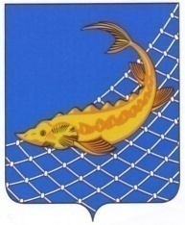  РЕСПУБЛИКА ТАТАРСТАН  ИСПОЛНИТЕЛЬНЫЙ КОМИТЕТ  РЫБНО-СЛОБОДСКОГО  МУНИЦИПАЛЬНОГО РАЙОНА  МУНИЦИПАЛЬНОЕ БЮДЖЕТНОЕ  ОБЩЕОБРАЗОВАТЕЛЬНОЕ УЧРЕЖДЕНИЕ  «БАЛЫКЛЫ-ЧУКАЕВСКАЯ СРЕДНЯЯ  ОБЩЕОБРАЗОВАТЕЛЬНАЯ ШКОЛА»  улица Школьная, дом 2, село Балыклы Чукаево,  Рыбно-Слободский муниципальный район, РТ, 422655 | ТАТАРСТАН РЕСПУБЛИКАСЫ  БАЛЫК БИСТӘСЕ  МУНИЦИПАЛЬ РАЙОНЫ  БАШКАРМА КОМИТЕТЫ  «БАЛЫКЛЫЧҮКӘЙ УРТА  ГОМУМИ БЕЛЕМ МӘКТӘБЕ»  ГОМУМИ БЕЛЕМ МУНИЦИПАЛЬ  БЮДЖЕТ УЧРЕЖДЕНИЕСЕ  Мәктәп урамы, 2 нче йорт, Балыклы Чүкәй авылы,  Балык Бистәсе муниципальрайоны, ТР, 422655
Тел./ факс: (8-84361) 2-63-07. Е-mail: Sbalchm.rs@tatar.ru

Исх.№ от __. ___20___г.

Председатель Совета
Родителей МБОУ «Ба-
лыклы-Чукаевская СОШ»
_____________________

Направляю Вам проект(ы)____________________________________________
__________________________________________________________________

для вынесения мотивированного мнения по проекту указанного локального нормативного акта в письменной форме.

Прошу Совет родителей рассмотреть возможность внесения изменений в данный проект в течение 5 дней.

Приложение: на _________________ листах

Директор Р.Ф. Шамсивалеев

Приложение 2

Выписка из протокола заседания Совета родителей
МБОУ «Балыклы-Чукаевская СОШ»

Присутствовало ______ чел.
Отсутствовало _______ чел.

Повестка дня:

Вынесение мотивированного мнения по вопросу принятия локального нормативного акта, затрагивающего права обучающихся МБОУ «Балыклы-Чукаевская СОШ»

____________________________________________________________________________________________________________________________________
(наименование локального акта)
_______________________законодательству Российской Федерации и иным(соответствует/не соответствует)

Нормативным актам, указанным в проект ,______________________________
(ухудшает/не ухудшает)
Положение обучающихся по сравнению с установленным законодательством об образовании.

На основании вышеизложенного считаем ______________________________
(возможным/невозможным)
принятие локального нормативного акта, затрагивающего интересы обучающихся МБОУ «Балыклы-Чукаевская СОШ»______________________

__________________________________________________________________
(наименование локального нормативного акта)

Председатель Совета родителей ____________________________________

